 | Акционерное общество  «Радио и Микроэлектроника»

Опросный лист для заказа
Реклоузера вакуумного РиМ РВ ¹⁾
- ХАРАКТЕРИСТИКИ И КОМПЛЕКТАЦИЯ
- Номинальное напряжение |  |  |  |  | 6 кВ |  |  |  |  |  | 10 кВ
- Номинальный ток отключения/номинальный ток модуля коммутационного |  |  |  |  |  |  |  |  |  |  | 20 кА/1000 А
- Тип питания реклоузера |  | одностороннее
 |  | (один трансформатор собственных нужд, комплект монтажный Рим РВ КМ-ХХ)
 |  | двустороннее
 |  | (два трансформатора собственных нужд, комплект монтажный Рим РВ КМ-ХХ)
  - Исполнение реклоузера
    - Классическое

коммерческий учет, измерение с помощью трансформатора тока (ТТ) и трансформатора напряжения (ТН)
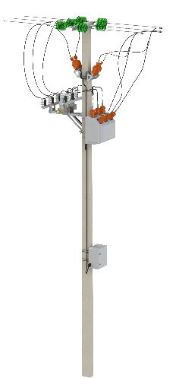 | 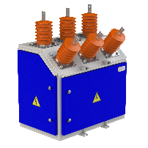 |  |  |  |  |  | - Схема коммерческого учета
 |  |  |  |  |  |  | 2ТТ+2ТН |  |  |  |  |  | 2ТТ+3ТН
 |  |  |  |  |  |  | 3ТТ+2ТН |  |  |  |  |  | 3ТТ+3ТН
 |  |  |  |  |  |  | - Номинальный первичны ток ТТ
 |  |  |  |  |  |  | 100 А |  |  | 150 А |  |  |  |  | 200 А
 |  |  |  |  |  |  | 300 А |  |  | 600 А
 |  |  |  |  |  |  | - Тип счетчика коммерческого учета
 |  |  |  |  |  |  | РиМ 489 |  |  |  |  |  | Другой
    - Цифровое

технический учет, измерение с помощью датчиков комбинированных тока и напряжения РиМ КДТН
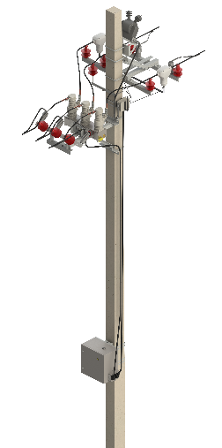 | 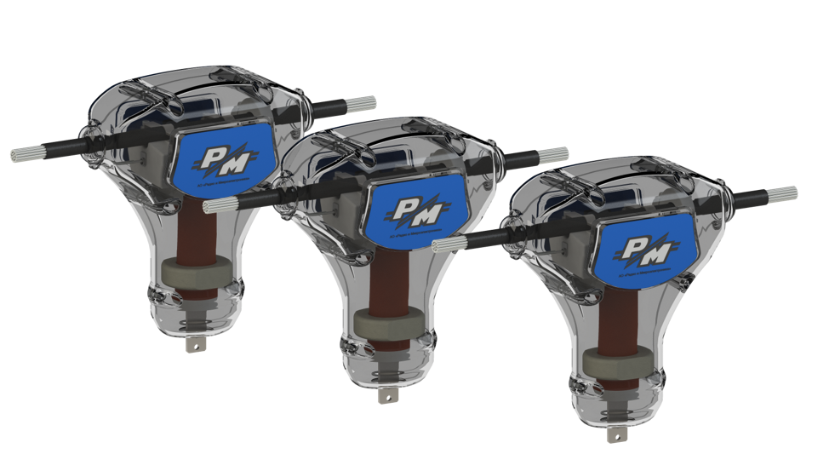 |  |  |  |  |  | - Комплектация интеллектуальным прибором учета электроэнергии РиМ 384
 |  |  |  |  |  |  | да |  |  |  |  |  | нет
- Протокол для  интеграции в систему SCADA |  |  |  |  |  | МЭК 60870-5-104 |  |  |  |  |  | Другой тип подключения
 |  |  |  |  |  |  |  |  |  |  |  | (Modbus RTU, МЭК 60870-5-104 и другие в индивидуальном исполнении)
- Дополнительный канал связи  (по умолчанию GSM, Ethernet (витая пара)) |  |  |  |  |  | не требуется |  |  |  |  |  | Ethernet (оптический)
- Аппаратное резервирование канала связи (второй роутер) |  |  |  |  |  | да |  |  |  |  |  | не требуется
- ДОПОЛНИТЕЛЬНАЯ КОМПЛЕКТАЦИЯ
- Блок механизированного включения РиМ БМВ |  |  |  | шт. |  |  |  |  | шт. |  |  |  |  | не требуется
 |  |  |  | с АКБ и генератором ручного включения  (РиМ БМВ-03) |  |  |  |  | с АКБ, без генератора  ручного включения  (РИМ БМВ-04)
- Пульт дистанционного управления РиМ ПДУ |  |  |  | шт. |  |  |  |  | не требуется
- НЕОБХОДИМЫЕ УСЛУГИ
- Шеф монтаж и ПНР |  |  |  |  |  |  |  | - Настройка связи
- Наладка перед отгрузкой без выезда |  |  |  |  |  |  |  | - Не требуется
СВЕДЕНИЯ О ЗАКАЗЧИКЕ
Организация:
Адрес:
Контактное лицо (ФИО):
Должность:
Телефон:
E-mail:
ПОЖЕЛАНИЯ ЗАКАЗЧИКА
Обратная связь: info@rimdigit.ru
¹⁾ Для заказа нескольких комплектов РиМ РВ с разной комплектацией и/или разными характеристиками необходимо заполнить опросный лист на каждую комплектацию отдельно.

